йти

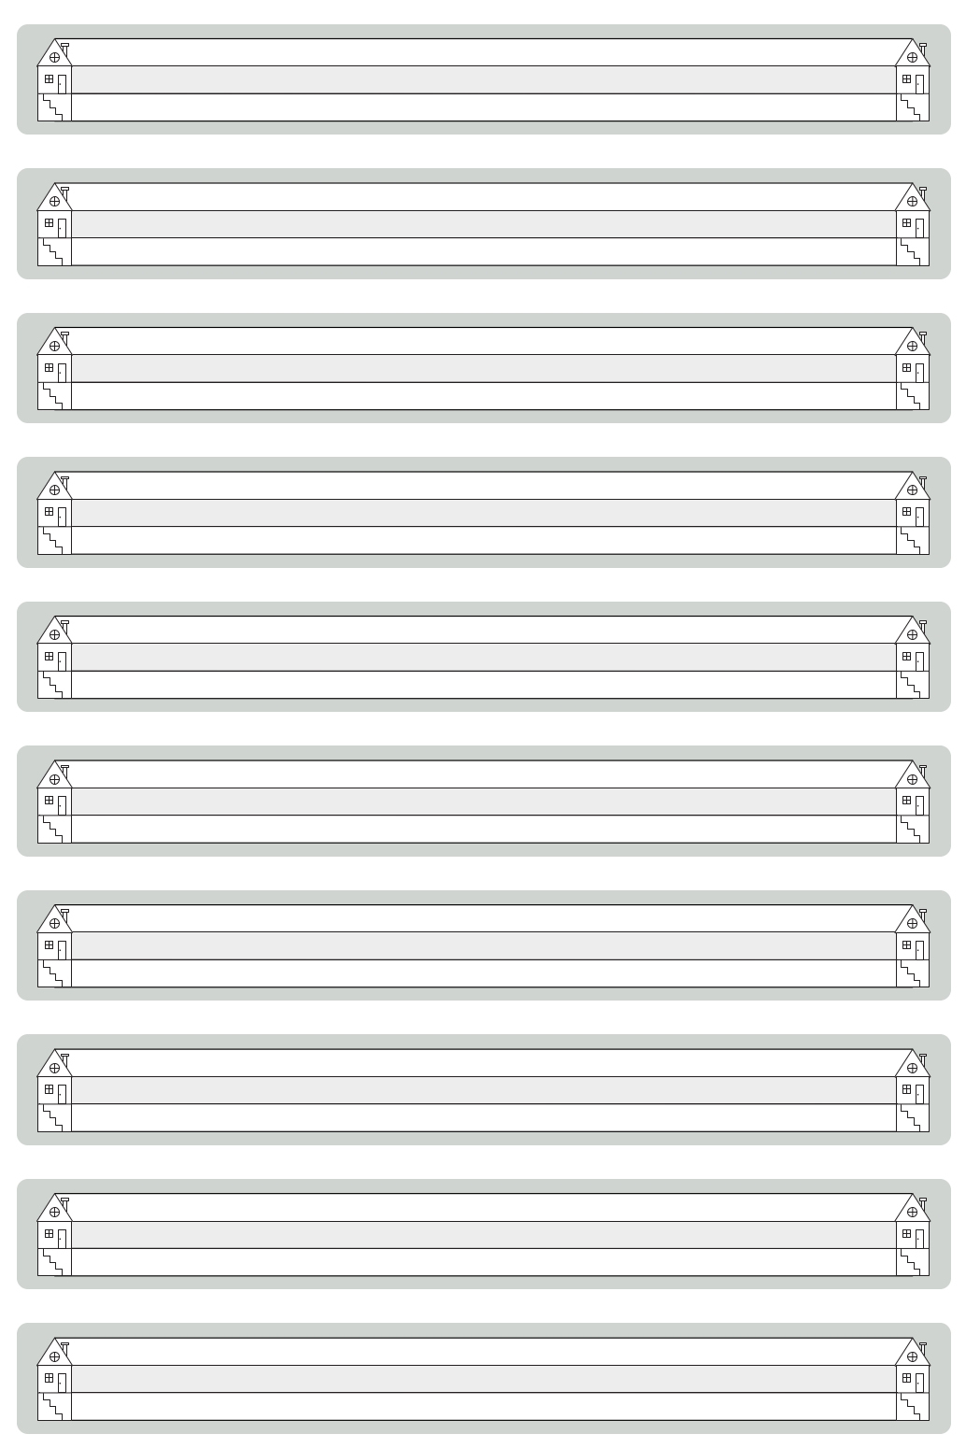

5. це

6. Ми

2. Ти

7. Ви

1. Я

3. Він

4. Вона

8. Вони